Thư viện trường tiểu học Thanh Cao

Bài giới thiệu sách tháng 9 năm 2021

Chủ đề: "Chào mừng năm học mới"
Cuốn sách: "Côn trùng và thực vật"

Kính thưa các thầy giáo cô giáo cùng toàn thể các con học sinh yêu quý!
Cuộc sông xung quanh chúng có biết bao nhiêu điều kỳ lạ và thân quen đang diễn ra từng ngày từng giờ. Hôm nay, tôi rất hân hạnh được giới thiệu tới các thầy giáo, cô giáo cùng toàn thể các con học sinh trường ta cuốn sách mang tên "Côn trùng và Thực vật"

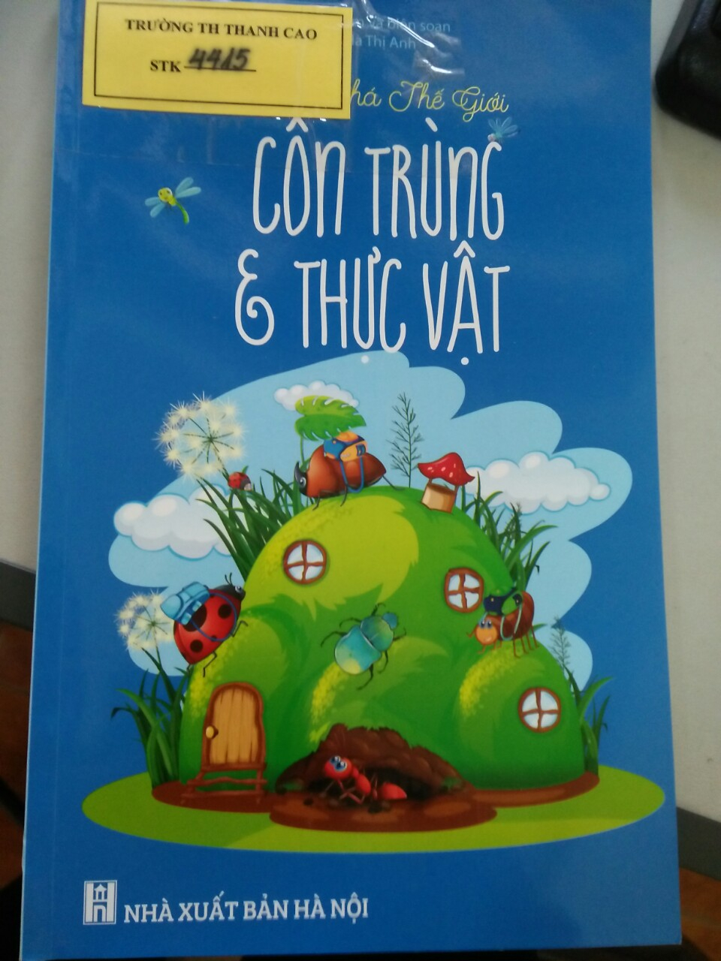 Bìa sách được in màu xanh cùng hình ảnh các con côn trùng và thực vật sống hài hòa với nhau, hòa đồng rất êm đềm và thân thiện.
Cuốn sách do tác giả Hà Thị Anh biên soạn. Xuất bản năm 2020. Tại nhà xuất bản Hà Nội. Sách dày 79 trang. Khổ sách 16 x 24 cm. Cuốn sách nằm trong bộ sách Khám phá thế giới.
Khi nhẹ nhàng lật từng trang sách chúng ta biết được Côn trùng là gì? Chúng ta đã biết được những loại côn trùng nào? Các bộ phận của chúng ra sao? Có gì giống và khác nhau giữa các con mang tên khác nhau. Như một số loài ong, sâu, bướm, bọ cánh cứng,..Chúng ta hãy đọc cuốn sách này xem loại côn trùng nào có lợi và loại nài có hại nha. Ngoài các loài côn trùng chúng ta được biết ở phần đầu cuốn sách, phần tiếp theo chúng ta tìm hiểu về một số loài thực vật:
Thực vật sống dựa vào đất, tế bào của thực vật, hình dạng của tế bào, hạt cây nảy mầm như thế nào? Tại sao hạt cây khi chúng ta ăn vào lại không thể nảy mầm trong bụng? Chúng ta cũng biết có loài cây nhân giống không cần hạt mà chúng vẫn có thể sinh sôi. Vậy. chúng duy trì thế hệ sau nhờ vào đâu? Tôi xin mời các thầy giáo cô giáo cùng các con học sinh hãy tìm đọc cuốn sách này nhé. Qua nội dung cuốn sách chúng ta còn biết chuyên gia xử lý rác thải là loại cây nào?
Thông qua từng trang sách chúng ta cũng biết được các loại hình dạng của rễ cây. Tại sao củ sen sống trong bùn lâu ngày mà khi chúng ta ăn lại thơm ngon bổ dưỡng?
Trên đây là thư viện trường tiểu học Thanh Cao giới thiệu cuốn sách "Côn trùng và Thực vật". Mời các thầy giáo cô giáo cùng các con học sinh đến thư viện nhà trường tìm đọc cuốn sách này nhé. Sách được mang mã STK 4415. Thư viện nhà trường luôn sẵn sàng phục vụ các quý thầy cô cùng các con học sinh đến tham quan và tìm đọc những cuốn sách mà mình yêu thích.
Buổi giới thiệu sách đến đây là hết. Tôi xin kính chúc các thầy giáo, cô giáo mạnh khỏe, hạnh phúc, công tác tốt, chúc các con học sinh chăm ngoan học giỏi. Hẹn gặp lại các thầy cô cùng các con học sinh buổi giới thiệu sách lần sau.
Thanh Cao, ngày 13 tháng 9 năm 2021

Nhân viên thư viện  Đào Thị Oanh Yến | T/M nhà trường  Lê Quốc Bảo

